Terminkalender Schaich:
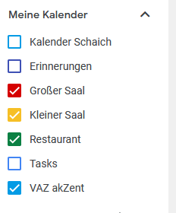
Auf der linken Seite Ihres Fensters finden Sie alle Kalender.
Sie können verschiedene Kalender aktivieren und Deaktivieren so das nur die für Sie relevanten sichtbar sind.

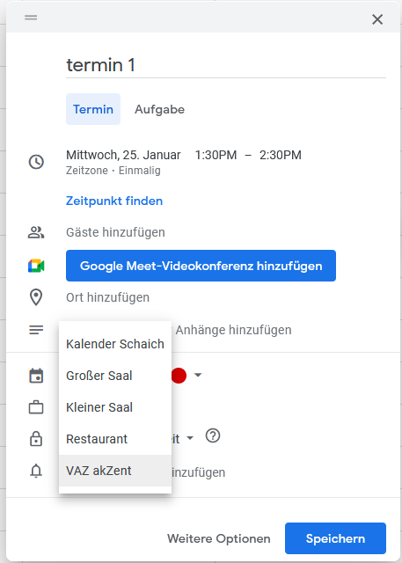
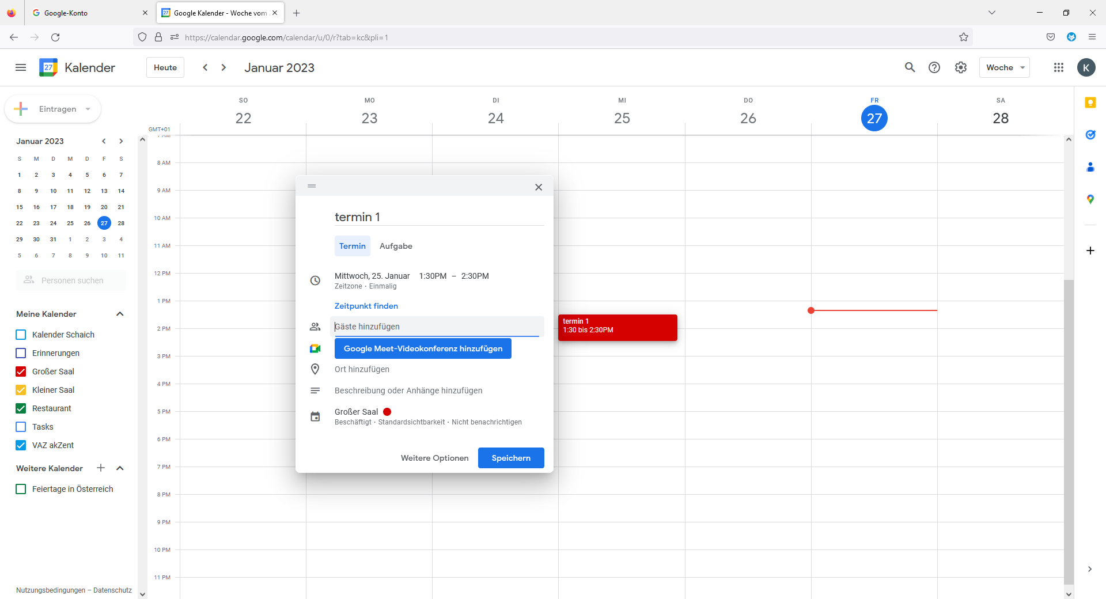
Einen Termin können Sie durch simples Klicken auf den gewollten Tag oder auf „eintragen“ erstellen. Die Uhrzeit können sie hier einstellen.

Was für einen Saal dieser Eintrag betrifft wird
hier auswählen.

